**Помним, гордимся**

Именно под такой темойв преддверии главного праздника страны «Дня Победы» в логопедической группе прошла проектная деятельность. Дошкольники активно включились в исследовательскую работу, они принесли фотографии своих прадедушек, ветеранов Великой Отечественной войны, сопровождавшиеся информацией о подвигах и наградах. Ребята учили стихи, играли в сюжетно-ролевые игры с патриотическим содержанием, пели песни, читали рассказы, стихи о празднике, ходили в музей, участвовали в праздничном утреннике, посвященный Дню Победы, на котором присутствовали ветераны Великой Отечественной войны.

Главным результатом нашей проектной деятельности стал альбом рисунков по стихотворениям на патриотическую тему. В альбоме есть картинки, которые содержат праздничную и военную атрибутику: салют, цветы, георгиевская лента, военная техника, солдаты, вечный огонь и др. Только юные, не забитые лишней информацией, головы могут придумать и изобразить искренние, наполненные глубоким смыслом рисунки о войне.

Время идет, все дальше уходят от нас те страшные военные годы, но мы не забываем его. Каждое новое поколение рисует войну, подвиги своих прадедов и прапрадедов. Главное, чтобы война, оставаясь на рисунках и картинах, никогда не повторилась в реальности.

Хочется выразить слова благодарности родителям, которые поддержали нашу инициативу и приняли участие в совместной проектной деятельности, это Шилова Н.А., Липина С.В., Рыков А.С., Ларина К.Н.

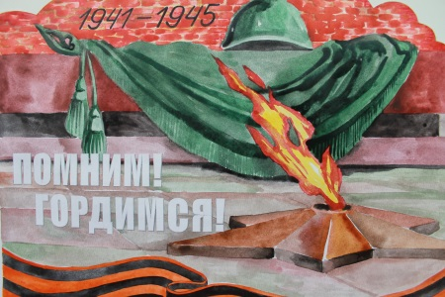 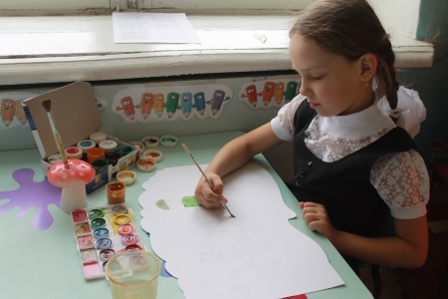 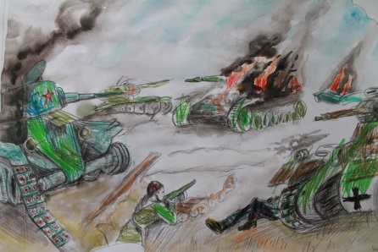

Вавилина А.Е., воспитатель речевой группы